22 de Septiembre de 2016
Señores editores:
Revista Ciencia en Desarrollo
Universidad Pedagógica y Tecnológica de Colombia
Tunja - Boyacá

Cordial saludo,

Por medio de la presente yo Diego Alberto Bravo Montenegro en nombre de los demás coautores, nos permitimos enviar el manuscrito titulado “A performance comparison of nonlinear and linear control for a DC series motor”, con el fin de ser considerado para publicación en la Revista Ciencia en Desarrollo, dicho trabajo hace una serie de nuevos aportes y contribuciones en el campo de la investigación.
Su autor principal y coautores, abajo firmantes declaran:
* Que el manuscrito presentado es un trabajo original.
* Que el manuscrito no ha sido previamente publicado en otras revistas.
* Que el manuscrito no ha sido enviado simultáneamente a otras publicaciones.
* Que todos los autores citados en el manuscrito han contribuido intelectualmente a su elaboración.
* Que todos los autores han leído y aprobado la versión final del manuscrito enviado.
* Que, si el artículo es publicado, se transfieren todos los derechos de autor a la editorial, sin cuya autorización no podrá reproducir cualquier tipo de material publicado en este documento.
Si el manuscrito es aprobado para su publicación, la revista Ciencia en Desarrollo, asume los derechos exclusivos para editar, publicar, reproducir, distribuir copias, preparar trabajos derivados en papel, electrónicos o multimedia, e incluir el artículo en las bases de datos a nivel nacional e internacional.

Firma:
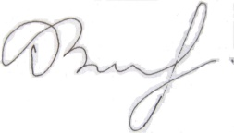
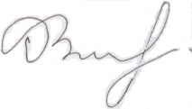
Diego Alberto Bravo M.

